МУНИЦИПАЛЬНОЕ ОБРАЗОВАНИЕ
СТАРОЮВАЛИНСКОЕ СЕЛЬСКОЕ ПОСЕЛЕНИЕ
АДМИНИСТРАЦИЯ СТАРОЮВАЛИНСКОГО СЕЛЬСКОГО ПОСЕЛЕНИЯ

ПОСТАНОВЛЕНИЕ

18.01.2024 № 6
с. Старая Ювала Кожевниковского района Томской области

Об установлении норматива средней рыночной стоимости 1 квадратного метра общей площади жилья с целью приобретения жилых помещений для детей-сирот и детей, оставшихся без попечения родителей на территории Муниципального образования «Староювалинское сельское поселение», а также предоставления социальной выплаты, удостоверяемой государственным жилищным сертификатом Томской области на 2024 год

В целях реализации Закона Томской области от 11 сентября 2007 №188-ОЗ «О наделении органов местного самоуправления государственными полномочиями по обеспечению жилыми помещениями детей-сирот и детей, оставшихся без попечения родителей, лиц из их числа, а также по предоставлению социальной выплаты, удостоверяемой государственным жилищным сертификатом Томской области лицам, которые ранее относились к категории детей-сирот и детей, оставшихся без попечения родителей», в соответствии с Приказом Минстроя России от 11 декабря 2023 г. №888/пр «О нормативе стоимости одного квадратного метра общей площади жилого помещения по Российской Федерации на первое полугодие 2024 года и показателях средней рыночной стоимости одного квадратного метра общей площади жилого помещения по субъектам Российской Федерации на I квартал 2024 года», постановлением Администрации Кожевниковского района от 16.06.2016 № 355 «Об утверждении методики расчета показателя средней рыночной стоимости одного квадратного метра общей площади жилья на территории Кожевниковского района Томской области, используемого при расчете объема субвенций предоставляемых бюджету Кожевниковского района из областного бюджета для осуществления государственных полномочий по обеспечению жилыми помещениями детей-сирот и детей, оставшихся без попечения родителей, а также лиц из их числа, не имеющих закрепленного жилого помещения», на основании проведенного мониторинга средней рыночной стоимости 1 квадратного метра, в целях приобретения жилых помещений для детей-сирот и детей, оставшихся без попечения родителей, а также лиц из их числа на территории Муниципального образования «Староювалинское сельское поселение», а также предоставления социальной выплаты, удостоверяемой государственным жилищным сертификатом Томской области

ПОСТАНОВЛЯЮ:

1. Утвердить норматив средней рыночной стоимости 1 квадратного метра общей площади жилья с целью приобретения жилых помещений для детей-сирот и детей, оставшихся без попечения родителей, лиц из их числа на территории Муниципального образования «Староювалинское сельское поселение», а так же предоставления социальной выплаты, удостоверяемой государственным жилищным сертификатом Томской области лицам, которые ранее относились к категории детей-сирот и детей, оставшихся без попечения родителей на 2024 год в размере 32903 (тридцать две тысячи девятьсот три) рубля.
2. Обнародовать настоящее постановление в установленном Уставом муниципального образования «Староювалинское сельское поселение» порядке и разместить на официальном сайте Староювалинского сельского поселения в информационно-телекоммуникационной сети «Интернет» по адресу: http://www.uvala.ru
3. Настоящее постановление вступает в силу с даты его подписания.
4. Контроль за исполнением настоящего постановления оставляю за собой

Глава поселения Т.В. Архипова

Н.М. Новикова
(838244) 41-162
В дело № ________________
___________ А.Н. Чернова
«___»________ 2024г.
Приложение №1
к постановлению администрации Староювалинского сельского поселения от 18.01.24 № 6

Расчёт норматива средней рыночной стоимости 1 квадратного метра общей площади жилья с целью приобретения жилых помещений для детей-сирот и детей, оставшихся без попечения родителей на территории Муниципального образования «Староювалинское сельское поселение», а также предоставления социальной выплаты, удостоверяемой государственным жилищным сертификатом Томской области на 2024 год

1. Согласно методики расчета, утвержденной постановлением Администрации Кожевниковского района № 355 от 16.06.2016г., показатель средней рыночной стоимости (на вторичном рынке жилья) одного квадратного метра общей площади жилья на территории Кожевниковского района Томской области для осуществления государственных полномочий по предоставлению жилых помещений детям-сиротам и детям, оставшимся без попечения родителей и лицам из их числа, по договорам найма специализированных жилых помещений, а так же предоставления социальной выплаты, удостоверяемой государственным жилищным сертификатом Томской области лицам, которые ранее относились к категории детей-сирот и детей, оставшихся без попечения родителей на 2024 год при коэффициенте соотношения рыночных цен на жилье на территории Староювалинского сельского поселения к стоимости цен на жилье на территории Кожевниковского района 0,474 (Приложение № 2) равен:

Ср квм = П мин + П стат + П строй
N

П мин = 93 571 руб./1 кв.м.
П стат = 82 567 руб./1 кв.м.
П строй = 32 113 руб./1 кв.м.
N = 3 показателя

Ср квм = (93 571+ 82 567 + 32 113)/3 = 69 417 * 0,474 = 32 903 (руб./1 кв.м.)

Приложение №2
к постановлению администрации Староювалинского сельского поселения от 18.01.2024 № 6

Мониторинг средней рыночной стоимости 1 квадратного метра

с. Старая Ювала:
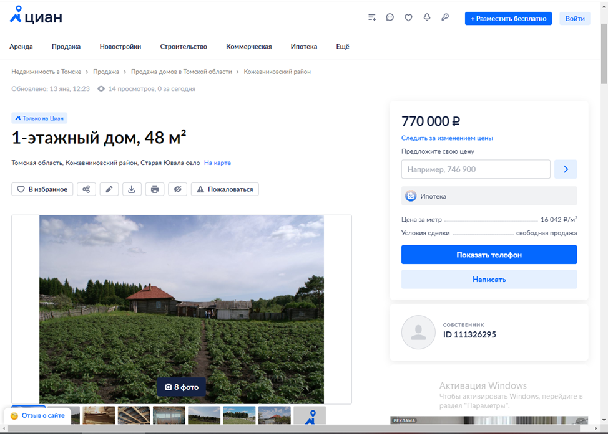
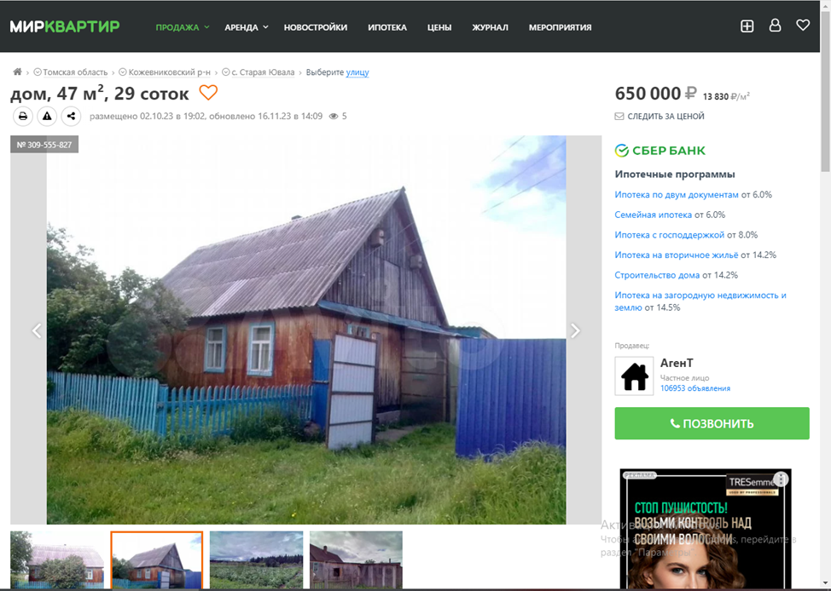

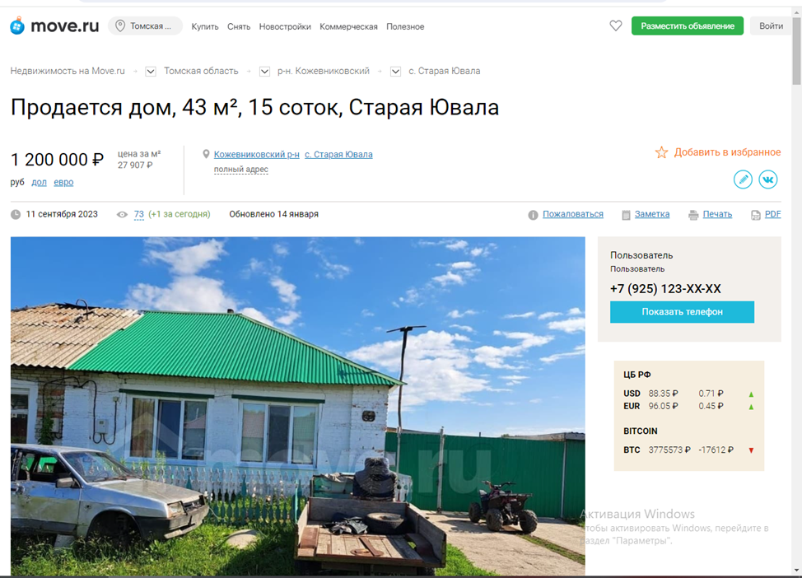
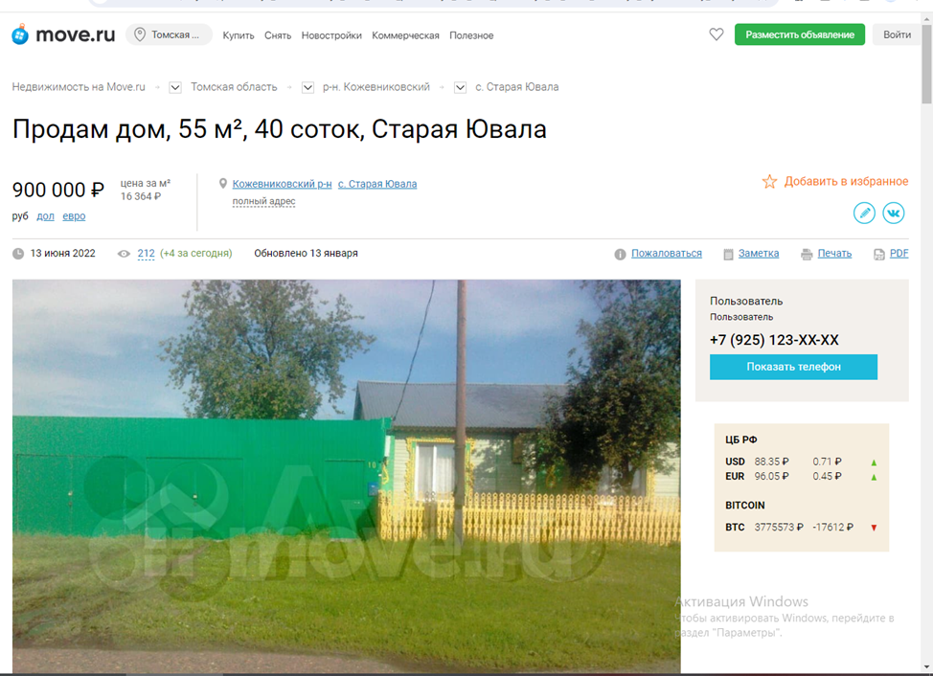
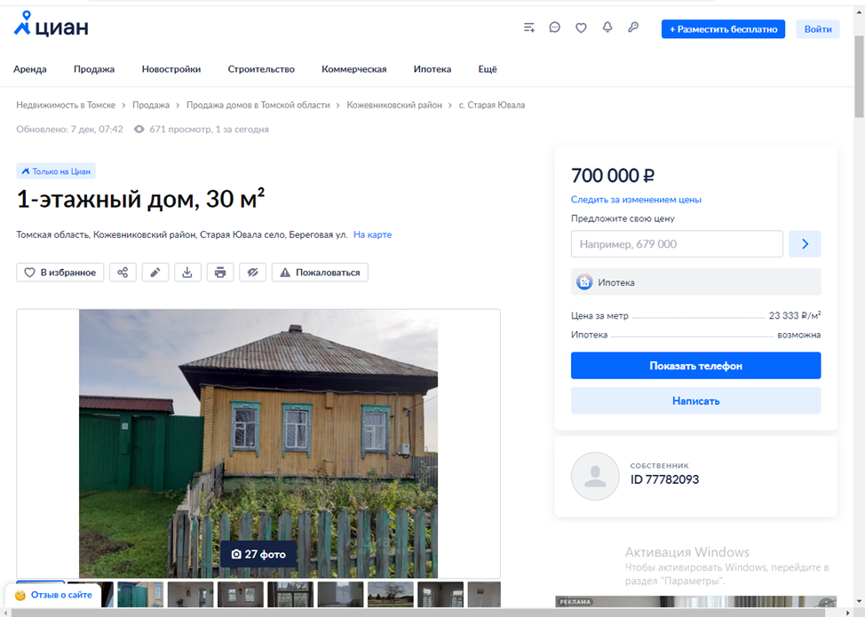

с. Кожевниково:
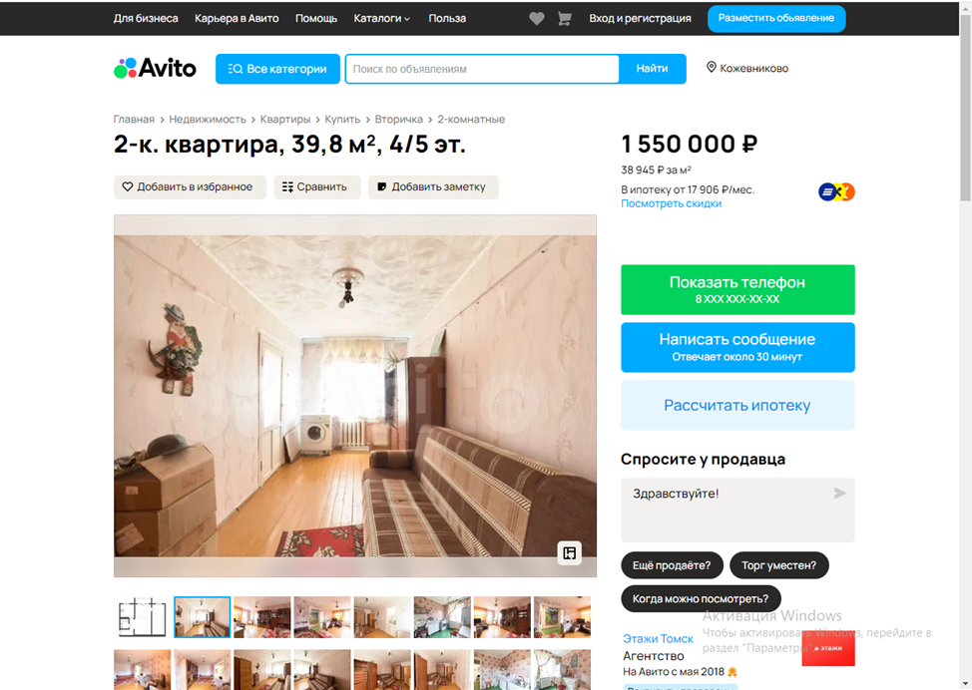

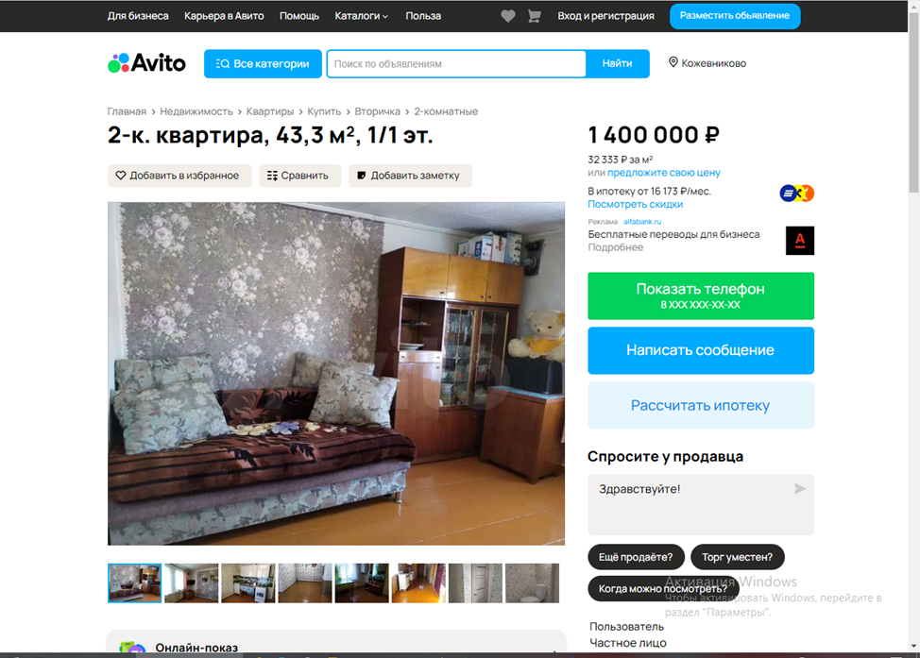

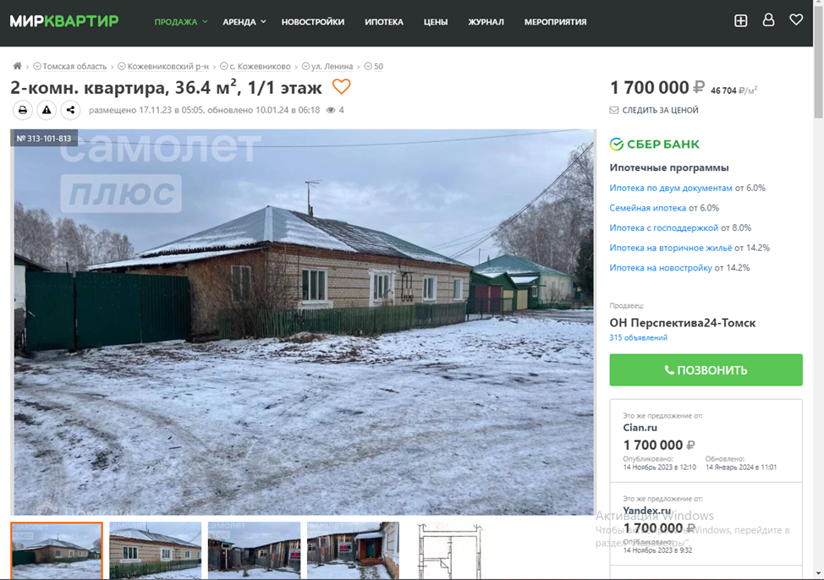
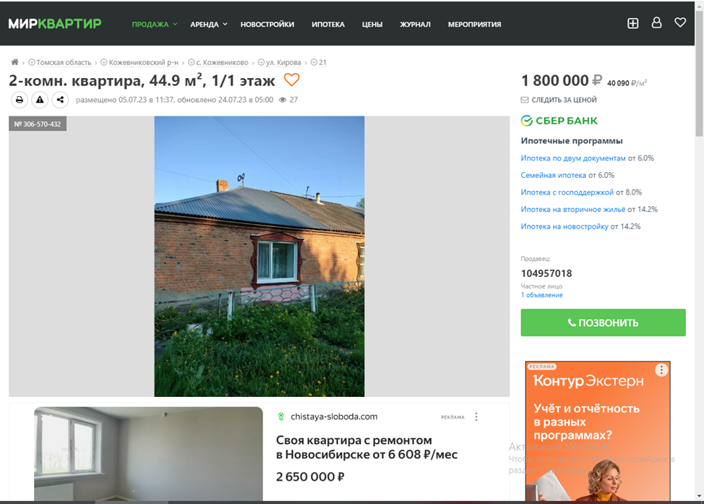
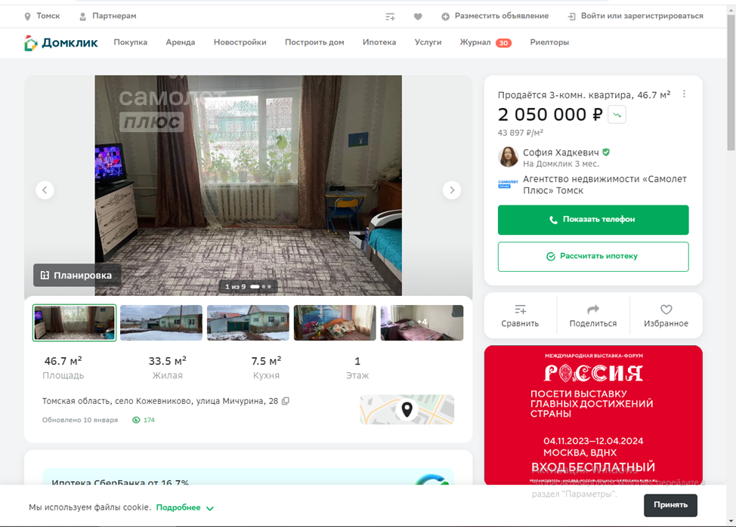
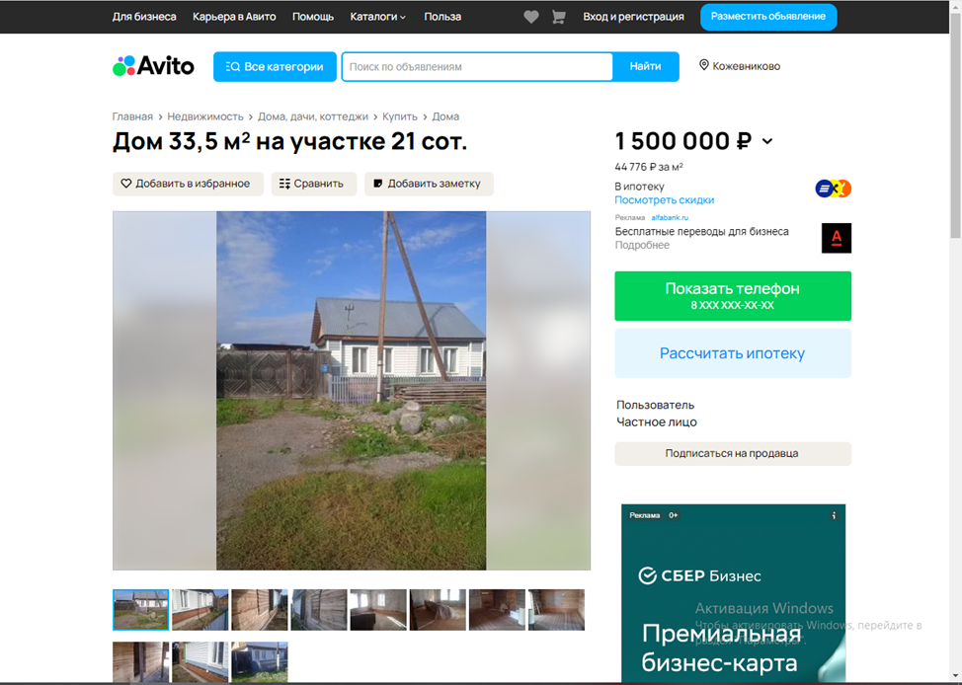

Средняя рыночная стоимость 1 кв.м. общей площади жилья на территории с.Старая Ювала = 16.364+16.042+13.830+27.907+23.333=97.476/5=19.495

Средняя рыночная стоимость 1 кв.м. общей площади жилья на территории с. Кожевниково =38.945+32.333+46.704+40.090+43.897+44.776=246.745/6=41.124

Коэффициент соотношения рыночных цен на жилье на территории Староювалинского сельского поселения к стоимости цен на жилье на территории Кожевниковского района :
19.495/41.124=0,474

